**Evergreens** vs. **standards** – terminologie, zdroje standardů

*Evergreens versus standards*, tak zní zadání, které jsem si určil jako startovní bloky běhu na docela dlouhou trať. V dobách, kdy vše anglické bylo cenzorům podezřelé a proto většinou likvidováno jako nežádoucí, se jako relativně nevinný pojem pro označení trvanlivých melodií (včetně šlágrů ze Západu) tvářil termín *evergreen*. Možná proto, že ho používají botanici a ty by nikdo nepodezříval, že jeho jednoznačný význam může být přenášen do více oborů lidské činnosti. Tedy i do hudby, kde ve východní Evropě doslova zdomácněl. Nesetkáváme se s ním ovšem v literatuře americké a anglické a důkazy předložím hned po tomto úvodním odstavci. Nejprve si na pomoc beru dílo, které, ač v „pouhé“ češtině, je naprosto ojedinělé. Vznikalo a na trh postupně přicházelo docela dlouho, v letech 1983, 1986, 1987 a 1990. Jako první spatřila světlo světa část věcná a v ní vysvětlení tisíců pojmů. Nás zajímají ty dva na začátku textu:

Encyklopedie jazzu a moderní populární hudby – část věcná (Editio Supraphon Praha 1983)

str. 92

**evergreen**, angl. doslova věčně zelená (melodie); melodie, která se neustále hraje anebo alespoň vrací v nepravidelných časových obdobích.

1) V užším a původním slova smyslu znamenal evergreen většinou hudebně náročnější písně ze swingového období nebo z oblasti muzikálu (např. písně Irvinga Berlina, George Gershwina, Colea Portera, Jeroma Kerna, Harolda Arlena, Richarda Rodgerse-Lorenze Harta aj.), v tomto smyslu označuje evergreen i jistou prověřenou kvalitu. Z historického hlediska by z naší tvorby k takto vymezené kategorii evergreenu patřily např. některé písně Jaroslava Ježka, Alfonse Jindry, Leopolda Korbaře, Slávy Emana Nováčka aj., ze sovětských např. písně Izáka Dunajevského. V těchto případech však většinou chybí další důležitý znak evergreenu, tj. široká, téměř světová popularita ve všech oblastech, do nichž pronikla moderní populární hudba.

2) V širším smyslu se za evergreen považují veškeré oblíbené melodie jakéhokoliv původu – např. lidové nebo zlidovělé písně (*Santa Lucia*, *La Paloma*, *Cielito Lindo*), operetní nebo operní melodie (árie z *Traviaty*), zlidovělé úryvky ze symfonických skladeb (*Largo* z Dvořákovy *Symfonie Z nového světa*) nebo drobné skladbičky velkých mistrů (Dvořákova *Humoreska*, Fibichův *Poem*).

3) Jinak se termínem evergreen označují i melodie, které výrazně charakterizují jen určité časové období; své evergreeny mají např. dvacátá léta, stejně jako léta padesátá s prvním nástupem rock & rollu. Tento typ evergreenu mívá pro pamětnickou generaci silný emocionální náboj a schopnost působit jako generační pojítko.

4) Ne zcela přesně se termínu evergreen někdy používá i pro označení témat (skladeb, písní), která vytvářejí konstantní repertoár určitého stylového okruhu (např. repertoár tradičního jazzu, bopu atd.). V tomto smyslu se častěji (a správněji) hovoří o tzv. *standards* (viz tam) *(Lubomír Dorůžka)*

str. 339

**standards**, angl. označení pro známá a charakteristická témata (písně nebo instrumentální skladby), typická pro určité historické nebo stylové období. Základním znakem standardů je právě jejich široká až obecná známost; proto jsou vhodným repertoárem například pro pohostinské klubové vystupování sólistů, neboť jim garantují spolehlivý doprovod místní doprovodnou skupinou i dobrou reakci obecenstva, očekávajícího známé melodie. Pro oblibu u posluchačů bývají standardy zastoupeny alespoň několika ukázkami na většině LP desek světových interpretů populární hudby. Interpretovi poskytují standardy možnost ukázat svou osobitost i interpretační umění na materiálu, který je posluchači dobře znám. Standardy, které překročí hranice své historické nebo stylové epochy, bývají obvykle označovány termínem evergreen. *(Lubomír Dorůžka)*

*Poznámka J. D. V poslední větě hesla* **standards** *se autor dopouští matení pojmů. Opakuji, že v anglicky psané literatuře se termín* evergreen *vůbec* ***nepoužívá****. Viz následující citace z velkého Websterova slovníku:*

*Webster’s Encyclopedic Unabridged Dictionary of the English Language* (Gramercy New York 1986)

str.494

**ev-er-green**, *adj.* **1.** (of trees, shrubs, etc.) having green leaves throughout the entire year, the leaves of the past season notbeing shed until after the new foliage has been completely formed. *– n.* **2.**  an evergreen plant. **3. evergreens**, evergreen twigs or branches used for decoration.

str. 1385

**stand-ard**, *n.* (**1. – 10.**) … **11.** a musical piece of sufficiently enduring popularity to be made part of a permanent repertoire, especially a popular song that is held in continuing esteem and is commonly used as the basis of jazz arrangements or improvisations… (**12. – 28.**)

Protože američtina má vedle spisovné podoby i desítky dialektů včetně jazzového, nedalo mi to a podíval jsem se do velkého slangového slovníku na ta dvě hesla. Ani zde se pojem *evergreen* nevztahuje k hudbě:

*GREEN, Jonathon: Chambers Slang Dictionary* (Chambers Edinburgh, 2008)

str. 462

**evergreen** *n.* [its colour] [1900s] (*US*) money.

**evergreens** *n.* [SE *ever +* GREENS *n¹*] [19C] the vagina.

(SE – Standard English)

str. 1266

**standard** *n.*[2000s] (*UK black/teen*) something unexciting.

Jsme tedy trochu chytřejší a můžeme pokročit k samotnému materiálu, který je téměř bezbřehý. Budeme používat zásadně termínu *standard(s),* včetně jeho počeštěné podoby *standard(y)*.

Od počátku 20. století existují **čtyři hlavní zdroje** budoucích standardů:

1. **Samostatné šlágry**, jinými slovy *volná písňová tvorba*, i těch autorů, kteří jsou známí jako úspěšní skladatelé operet, muzikálů nebo hudebních filmů. Poněvadž se tak nějak stalo, že mnozí vydavatelé tištěné hudby měli své sídla velmi koncentrovaně v malé oblasti Manhattanu, vžil se pro ni výstižný pojem **Tin Pan Alley** (parafrázujme stručně z české *Encyklopedie*:

angl. doslova „ulička cínových pánví“, která v 90. letech 19. století přesídlila z původní Union Square na 28. ulici mezi 5. a 6. avenue).

Tento název si vysloužila tím, že z otevřených oken a dveří jednotlivých vydavatelských firem se linulo břinkání do často nenaladěných pianin, na kterých takzvaní *song pluggers* bez ustání přehrávali novinky, právě vydané tiskem. Mnohé písničky měly jepičí život, jiné však povýšily mezi plnohodnotné standardy, když byly díky počáteční popularitě nezapomenuty, například použity ve filmech, někdy i opakovaně. Dočkaly se desítek až stovek nahrávek na desky.

K největším skladatelským zjevům Tin Pan Alley patří samozřejmě „velká šestka Broadwaye“ (Jerome Kern, Irving Berlin, Cole Porter, George Gershwin, Richard Rodgers a Harold Arlen) a dále např. Nacio Herb Brown, Hoagy Carmichael, Walter Donaldson, Vernon Duke, Ray Henderson, Scott Joplin, Jimmy McHugh, Thomas „Fats“ Waller, Richard Whiting a další.

O popularitu šlágrů se zasloužily nejen gramofonové desky, ale značnou měrou právě ta tisková vydání z Tin Pan Alley, jejichž náklady šly často do statisíců. Někdy až milionů (St. Louis Blues). V mnoha rodinách, i chudších, doma nechyběl klavír a muzicírování patřilo k běžnému životu, jako později televize a dnes počítač.

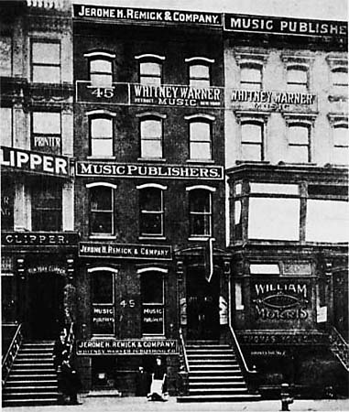

Tin Pan Alley roku 1910

1. **Písně z operet a muzikálů**, uváděných opět v malém okrsku manhattanských divadel (tzv. *Theater District*) na **Broadwayi** a v jejím těsném sousedství. Celkem 41 divadelních budov se nachází většinou vodorovně mezi 40. a 54. ulicí a svisle mezi šestou a osmou avenuí a mají nejméně 500 sedadel. Zpravidla to bývá jeden až dva tisíce míst a do roku 1939 v tomto ohledu bezkonkurenčně dominovalo *Hippodrome Theatre* pro 5.300 návštěvníků a jevištěm o rozměrech 30 krát 61 metrů, na němž bylo možno předvádět drezúru zvířat včetně slonů.

Broadwayská divadla mají slavnou minulost (pokud ovšem dosud stojí; řada neušla demolicím, aby bylo místo pro modernější budovy), zejména z 20. až 50. let minulého století, než začala kvalita hudby upadat. Nebyla to zdaleka jen *velká šestka Broadwaye*, ale i desítky dalších, jen o něco méně slavných skladatelů, kteří drželi laťku vysoko: Victor Herbert, Rudolf Friml, Sigmund Romberg (operety) nebo Vincent Youmans, Kurt Weill, Leonard Bernstein, Frank Loesser, Frederick Loewe a další (muzikály).

Tak jako v mnoha jiných odvětvích lidské činnosti, i na poli **divadla** (hudebního i činohry) existuje každoroční odborné hodnocení a vyhlášení cen **Tony** v nejrůznějších kategoriích. Hudební stránka se zde podílí na těchto: *nejlepší muzikál roku* (od roku 1949 – první oceněný muzikál *Kiss Me Kate*, texty i hudba Cole Porter), *nejlepší hudební partitura* (skladatel a textař – od roku 1947, první vítězové Kurt Weill a Langston Hughes), *nejlepší orchestrace* (aranžér – od roku 1997, vítězný Jonathan Tunick aranžoval hudbu k muzikálu *Titanic*).

Zcela zvláštní, byť malou kapitolou jsou menší a zpravidla i chudší divadla **mimo** *Theater District*, nazývaná **Off-Broadway**. Jejich kapacita bývá 100 až 499 míst. V současném seznamu těchto divadel napočítáme 61 a jejich význam spočívá v tom, že řada broadwayských představení začínala právě v divadlech *Off-Broadway*, aby pak na základě úspěchu postoupila do „lepší společnosti“ velkých divadelních domů.

Ještě speciálnější skupinu pak tvoří divadla zvaná **Off-Off-Broadway**, jsou pro méně než 100 diváků, staví se proti komerčnímu prostředí velkých divadel a zpočátku (od roku 1958) byla považována za experimentální scény. Odtud však žádné standardy nevzešly.

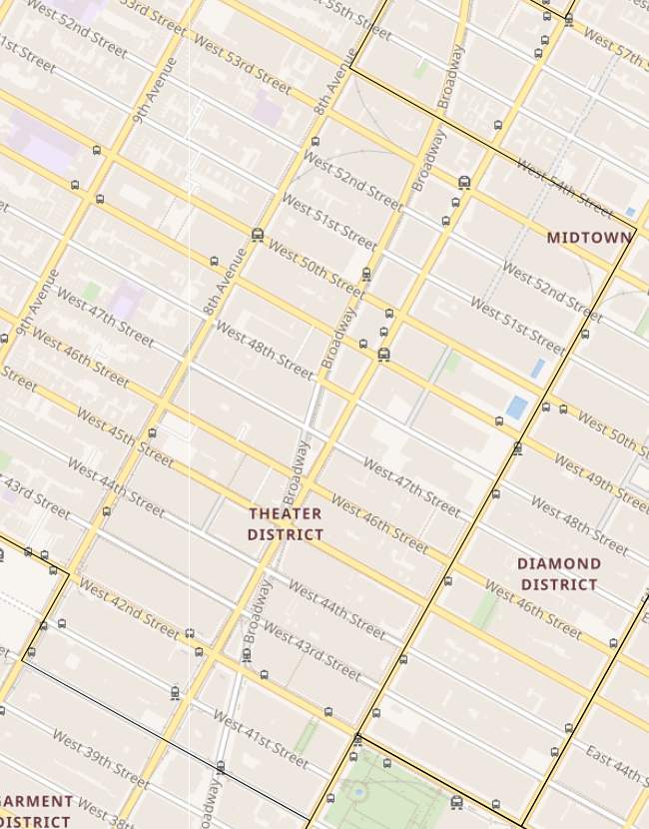

*Vymezení divadelního okrsku na plánu Manhattanu*

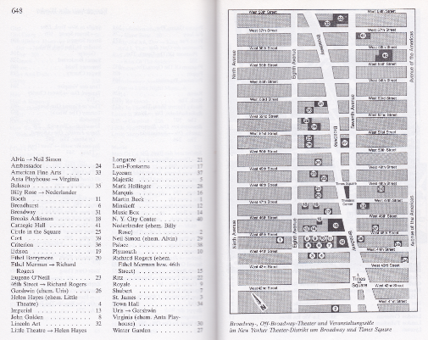

*Rozmístění broadwayských divadel (osa sever-jih poněkud „narovnána“)*

A na závěr neopakovatelná kouzelná příhoda z dějin divadel Broadwaye. Opisuji z knížky „Muzikál“ od Siegfrieda Schmidta-Joose, vydané česky roku 1968:

*Dne 27. listopadu 1937 byla v newyorském Princess Theatre, jemuž se ve spojení s tímto představením říkalo „Labor Stage“, uvedena revue* **Pins and Needles***, která postavila na hlavu všechny zkušenosti amerického divadla. Hudbu (a většinu textů) k ní napsal architekt* **Harold Rome***, nastudovali ji neodborníci, účinkovali divadelní diletanti. V den premiéry nemohl předvídat velký úspěch této hry nikdo, ba ani sám skladatel…* Pins and Needles *byla amatérská hra mezinárodní textilní odborové organizace, kterou čtyřiadvacet mladých dělníků a dělnic newyorského textilního průmyslu zkoušelo po celý rok. Na premiéru nepřišel ani jediný z významných kritiků denního tisku. Trvalo týdny, než odborníkům došlo, že ze hry Pins and Needles, původně zamýšlené jen jako weekendové představení, stává se úspěšná revue – nejúspěšnější, jakou dosud Broadway viděla… Každý člen souboru, ať už krejčí, švadlena, kompletář nebo dělník od stroje, dostával v divadle přesně stejnou mzdu jako v textilní továrně. Ale každý z nich přinášel nesmírné nadšení, zanícení a vtip… Stalo se to,*

*co nikdo nepovažoval za možné: amatérská revue běžela po tři roky a 1108 představeními dosáhla nového rekordu v americkém divadle…*

K tomuto muzikálu ještě jednu další specialitu: dne 3. března 1938 soubor hostoval v Bílém domě a sehrál představení pro prezidentský pár Rooseveltových.

1. **Písně pro Hollywood** měly už z principu postaráno o nejlepší reklamu. Ne každý si koupil výtisk nového šlágru nebo muzikálového hitu pro domácí provozování, ne každý budoval kolekci gramodesek a muzikálová divadla fungovala jen v největších městech Ameriky (a druhou nejvýznamnější oblastí uvádění muzikálů byl londýnský West End), ale skoro všichni chodili do kina, aby slyšeli *a viděli* své idoly v akci (jako byli Fred Astaire, Judy Garland nebo Bing Crosby a mnozí další). Mnoho broadwayských představení se dřív nebo později dočkalo hollywoodského zpracování, stovky hitů *Tin Pan Alley* byly „zapracovány“ i do filmů ne vysloveně hudebních a občas se i stávalo, že hudební komedie měla nejprve premiéru v kinech a později byla převzata na prkna divadel. Je-li za první zvukový hudební film považován *The Jazz Singer* (premiéra 6. října 1927), pak prvním filmovým zpěvákem je legendární Al Jolson (1886-1950) v šesti písních (Kol Nidre; Dirty Hands, Dirty Face; Toot, Toot, Tootsie; Blue Skies; Mother of Mine, I Still Have You; My Mammy). Ostatní se přidávali pomalu, ale třicátá léta už zcela patří hudebním filmům. Výroční cena **Oscar** za hudbu je udělována od roku 1934. Pro naše účely je ze dvou kategorií – cena za kompletní hudbu a za jednotlivou píseň – zajímavá ta druhá. Poněvadž za hraniční rok hodnotných standardů, kterých si jazzmani ještě všímají a zpracovávají je, považujeme letopočet 1965, uvádím zde všechny vítěze s malým přesahem do konce šedesátých let. Poslední, kdo ještě vzbudil alespoň dočasnou pozornost, je autorský tým David Bacharach-Hal David a jím tento přehled Oscarů za píseň končíme.

#### List of Academy Awards for Songs – Seznam filmových písní, které získaly Oscara

The first awards were given in 1927, the same year as the first sound film: *The Jazz Singer*.

No musical *awards for songs* were included until 1934.

|  |  |  |  |
| --- | --- | --- | --- |
| **Date** | **Song** | **Film** | **Composers** |
| 1934 | The Continental | The Gay Divorcee | Herb Magidson & Con Conrad |
| 1935 | Lullaby of Broadway | Gold Diggers of 1935 | Al Dubin & Harry Warren |
| 1936 | The Way You Look Tonight | Swing Time | Dorothy Fields & Jerome Kern |
| 1937 | Sweet Lellani | Waikiki Wedding | Harry Owens |
| 1938 | Thanks for the Memory | The Big Broadcast of 1938 | Leo Robin & Ralph Ranger |
| 1939 | Over the Rainbow | The Wizard of Oz | E.Y. Harburg & Harold Arlen |
| 1940 | When You Wish Upon A Star | Pinocchio | Ned Washington & Leigh Harline |
| 1941 | The Last Time I Saw Paris | Lady Be Good | Oscar Hammerstein II & Jerome Kern |
| 1942 | White Christmas | Holiday Inn | Irving Berlin |
| 1943 | You’ll Never Know | Hello, Frisco, Hello | Mack Gordon & Harry Warren |
| 1944 | Swingin’ On A Star | Going My Way | Johnny Burke & Jimmy van Heusen |
| 1945 | It Might As Well Be Spring | State Fair | Oscar Hammerstein II & Richard Rodgers |
| 1946 | On the Atchison, Topeka & the Santa Fe | The Harvey Girls | Johnny Mercer & Harry Warren |
| 1947 | Zip-A-Dee-Doo-Dah | Song of the South | Ray Gilbert & Allie Wrubel |
| 1948 | Buttons and Bows | Paleface | Ray Evans & Jay Livingston |
| 1949 | Baby It’s Cold Outside | Neptune’s Daughter | Frank Loesser |
| 1950 | Mona Lisa | Captain Carey, U.S.A. | Ray Evans & Jay Livingston |
| 1951 | In the Cool, Cool, Cool of the Evening | Here Comes the Groom | Johnny Mercer & Hoagy Carmichael |
| 1952 | High Noon | High Noon | Ned Washington & Dimitri Tiomkin |
| 1953 | Secret Love | Calamity Jane | Paul Francis Webster & Sammy Fain |
| 1954 | Three Coins In a Fountain | Three Coins in a Fountain | Sammy Cahn & Jule Styne |
| 1955 | Love is a Many Splendored Thing | Love is a Many Splendored Thing | Paul Francis Webster & Sammy Fain |
| 1956 | Que Sera, Sera | The Man Who Knew Too Much | Ray Evans & Jay Livingston |
| 1957 | All The Way | The Joker is Wild | Sammy Cahn & Jimmy Van Heusen |
| 1958 | Gigi | Gigi | Alan Jay Lerner & Frederick Loewe |
| 1959 | High Hopes | A Hole in the Head | Sammy Cahn & Jimmy Van Heusen |
| 1960 | Never on Sunday | Never on Sunday | Manos Hadjidakis |
| 1961 | Moon River | Breakfast at Tiffany’s | Johnny Mercer & Henry Mancini |
| 1962 | Days of Wine and Roses | Days of Wine and Roses | Johnny Mercer & Henry Mancini |
| 1963 | Call Me Irresponsible | Papa’s Delicate Condition | Sammy Cahn & Jimmy Van Heusen |
| 1964 | Chim Chim Cheree | Mary Poppins | Richard M. Sherman & Robert B. Sherman |
| 1965 | The Shadow of Your Smile | The Sandpiper | Paul Francis Webster & Johnny Mandel |
| 1966 | Born Free | Born Free | Don Black & John Barry |
| 1967 | Talk to the Animals | Doctor Doolittle | Leslie Bricusse |
| 1968 | The Windmills of Your Mind | The Thomas Crown Affair | Alan Bergman, Marilyn Bergman & Michel LeGrand |
| 1969 | Raindrops Keep Fallin’ On My Head | Butch Cassidy and the Sundance Kid | Hal David & Burt Bacharach |

Zdroj:

<https://acousticmusic.org/research/history/list-of-academy-awards-for-songs/>

Pro úplnost budiž poznamenáno, že existují ještě dvě další soutěže, v nichž si úspěšně vedli i hudebníci. Od roku 1958 jsou udělovány ceny za **hudební nosiče** (v analogové éře vinylové desky, jak singly, tak alba; s nástupem digitálního věku přibyly CD kotouče) zvané **Grammy**. Mezi multi-vítězi – koncertními umělci klasické hudby nebo superstar pop music – se neztrácejí ani muzikanti: Quincy Jones (27 trofejí – jako skladatel, aranžér, ale také zdatný producent), Henry Mancini (20) nebo Leonard Bernstein (16 – ten pochopitelně jako obojživelník, dirigent symfonického orchestru a skladatel obou typů hudby, tedy i muzikálů).

Čtvrtá cena se jmenuje **Emmy** a uděluje se za televizní pořady, nikoli ovšem čistě hudební. Zde skladatelé mohou závidět hercům, režisérům a dalším profesím, spojeným s televizním průmyslem; někdy je těžké hovořit o umění. Nicméně jednomu z *velké šestky* se ten husarský kousek podařil a jako vůbec první dosáhl kompletního kvarteta trofejí, pro něž se vžila zkratka **EGOT** (Emmy-Grammy-Oscar-Tony). Tuto kolekci získal již roku 1962 skladatel **Richard Rodgers** a své prvenství podtrhl celkovým počtem deseti cen (Grammy 2x, Tony 6x)!

Roku 2018 do cíle této soutěže dospěl i hlavní představitel *moderního* muzikálu, **Andrew Lloyd Webber**.

Tím ale usilování o vrcholná ocenění nekončí. Mají-li horolezci svůj Mount Everest, aby si tu nepředstavitelnou štrapác ještě ztížili, usilují o dosažení všech osmitisícovek sólo-lezením a bez kyslíku (Reinhold Messner). Podobně si sběratelé čtyřlístku trofejí přidali ještě pátou, kterou je Pulitzerova cena za literární dílo. Tedy **PEGOT**. Tohoto maxima dosáhli zatím jen dva skladatelé: náš Richard Rodgers a o 42 let mladší, rovněž už nežijící Marvin Hamlisch. Kdo bude třetí?

1. **Vlastní tvorba jazzových hudebníků** – byla tu odjakživa, ale nějakou dobu trvalo, než se podařené skladby rozšířily ze své „rodné“ kapely mezi ostatní muzikanty. Ne všichni tvůrci po tom toužili a proto se ne všechny dočkaly tiskových vydání. Tato situace se změnila až v posledním půlstoletí a dostupnosti původní tvorby významných hráčů-komponistů pomohly dvě novinky:
2. sbírky jazzových skladeb zvané **fake books**, obsahující sto i více titulů v jednoduchém zápisu, na jaký jsou improvizující hudebníci zvyklí: jednořádková melodie, nejčastěji v ladění in C, nad ní pak akordické značky, které se v průběhu doby měnily, obvykle směrem k jednoduchosti zápisu;
3. pomůcky k domácímu cvičení formou notových předloh a **nahrávek doprovodu**, obvykle v obsazení klavír-kontrabas-bicí; průkopníkem byl od roku 1967 zdatný hudebník, ochotný obětovat hráčskou dráhu ve prospěch vydávání těchto souborů – **Jamey Aebersold**. Jeho první svazky byly obecné, zaměřené na procvičení durových a mollových akordů, běžných akordických postupů (tzv. dominantní jádra, tj. II-V-I stupeň) včetně různých podob blues a k tomu pak přidával monotematické celky: jazzové balady, bossa novy a především výběry nejhranějších skladeb jednotlivých autorů (Duke Ellington, Charlie Parker, Herbie Hancock apod.). V současné době Jamey Aebersold nabízí hodně přes stovku kolekcí not se zvukovým doprovodem. Tento systém později převzala i starší a obchodně zdatnější firma Hal Leonard, s mnohem pestřejším katalogem, zaměřeným nejen na jazzmany.

Když se jazz po druhé světové válce vyvíjel v harmonicky odvážnější a tudíž náročnější hudbu, měnil se i onen jazzový těsnopis, harmonické značky musely zachytit přidané tercie (už se nevystačilo se septakordy) a především alterace některých intervalů – zvětšené nebo zmenšené kvinty a nony, od poloviny 60. let to byla kvartová stavba akordů a v té době už dávno nebyl novinkou ani modální jazz (uplatnění některých církevních tónin, zejména lydické a dórské).

To vše můžeme sledovat ve skladatelském vývoji velkých osobností, počínaje rozsáhlým obohacováním původně jednoduché, tříakordové harmonické kostry dvanáctitaktového blues (Charlie Parker), zálibou v celotónových stupnicích a zvětšených kvintakordech (Thelonious Monk), užíváním lydické, tj. zvětšené kvarty (George Russell) a koncem 50. let především nástupem modálního jazzu (Miles Davis, Bill Evans). Příznačná a sympatická pro jazz je trvalá koexistence starého a nového vedle sebe, dokonce i uvnitř repertoáru téhož hudebníka. Jazzové standardy tedy zůstávají společným jazykem a většina hudebníků se bez problémů pohybuje v tom či onom prostředí. Jako příklad za všechny ať poslouží opět Miles Davis: ještě v půli

60. let, kdy sklízelo obdiv jeho tzv. druhé akustické kvinteto díky sérii alb, obsahujících výhradně nové skladby všech pěti členů, tedy již značně náročné hráčsky i posluchačsky, zařazoval na koncertní a klubová vystoupení stále ty osvědčené tradiční standardy. Věděl, že návštěvníci jeho vystoupení je chtějí slyšet a nepovažoval je za passé (*My Funny Valentine*, *Stella by Starlight*, *Autumn Leaves* a další).

1. Pro úplnost je nutno zmínit se ještě o jedné oblasti, charakteristické pro Spojené státy: jsou to takzvané **traditionals**, ať už původu církevního – **spirituals**, nebo světského – **folk songs**. V první skupině jednoznačně vede píseň *When the Saints Go Marching In*, z druhé jmenujme například dávný work song *John Henry* nebo nádhernou baladu *Black Is the Color of My True Love’s Hair*.

Speciální podskupinou jsou pak **adaptace** melodií, převzatých z **hudby artificiální** a obvykle „jazzově“ upravených, ať už harmonicky nebo formálně (do obvyklého schématu A-A-B-A). Zejména někteří ruští skladatelé romantického období neunikli takovým krádežím – Čajkovskij, Rachmaninov, Borodin, ale například i Ravelova *Pavana za mrtvou infantku*, která se otextováním proměnila v píseň *The Lamp Is Low*.